冷蔵・冷凍コンテナについて

①コンテナ内の棚について
②コンテナ内スペース販売価格について
③申込書について

下記のタイプを準備しております。
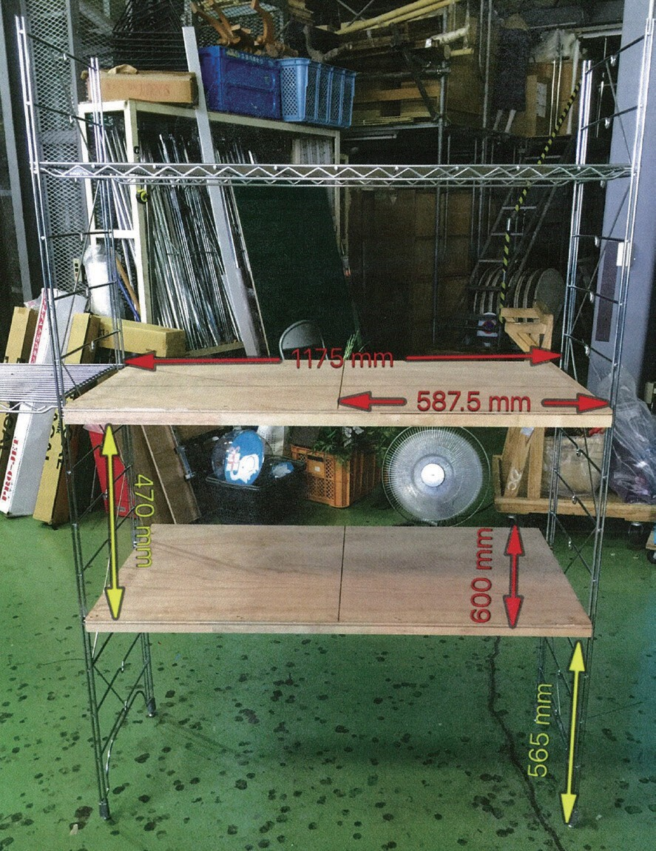
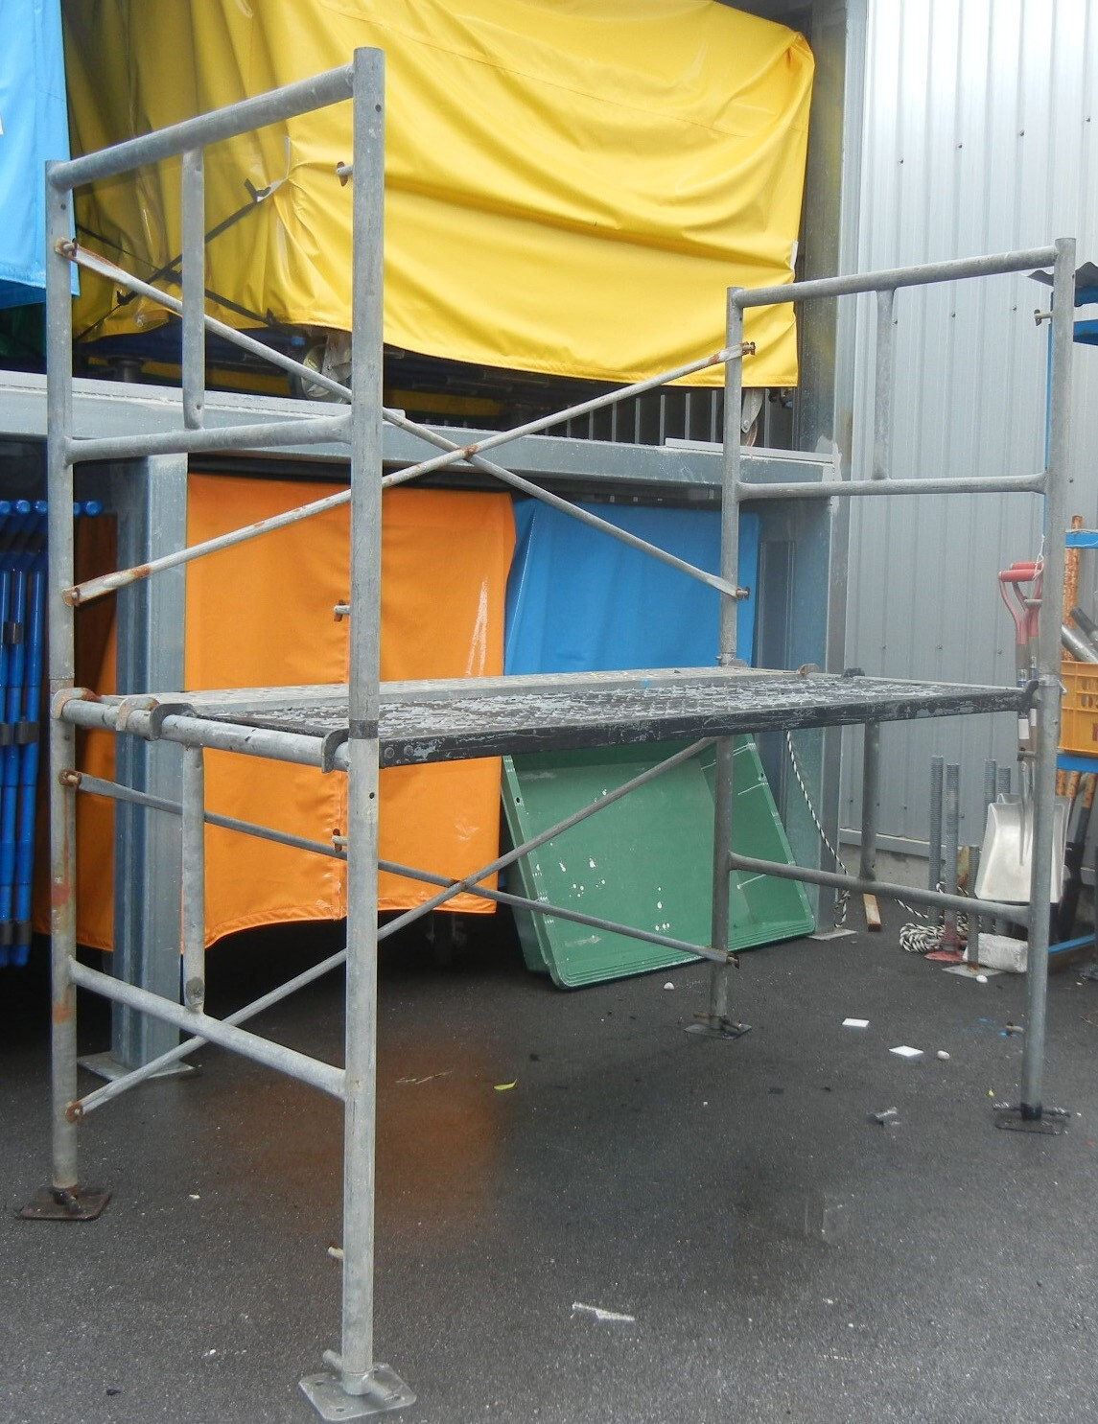
９００
９００
■BT ストック ■エレクター棚
※ヨコ１５００が一つ有り
９００
１８００

■コンテナ内 配置図

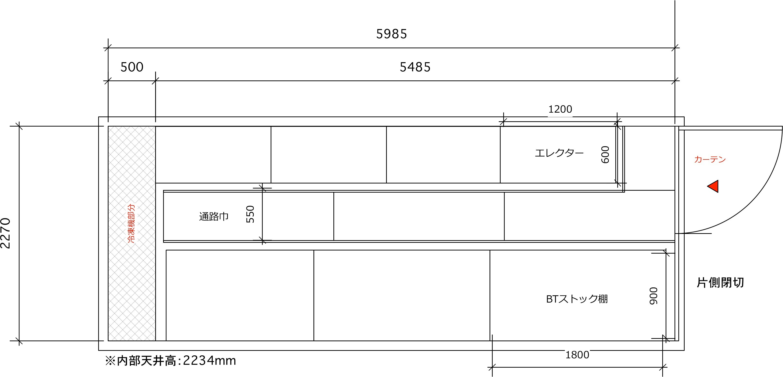
■スペース販売価格（１口価格）

タイプ | 棚の種類 | 価格 | スペース
A | BTストック | ￥7,000 | ヨコ600×タテ900×奥行900
B | BTストック | ￥13,000 | ヨコ1,200×タテ900×奥行900
C | BTストック | ￥19,000 | ヨコ1,800×タテ900×奥行900
D | BTストック | ￥9,000 | ヨコ750×タテ900×奥行900
E | BTストック | ￥17,000 | ヨコ1,500×タテ900×奥行900
F | エレクター棚 | ￥6,000 | ヨコ590×タテ470×奥行600
G | エレクター棚 | ￥10,000 | ヨコ1,180×タテ470×奥行600
H | エレクター棚 | ￥14,000 | ヨコ1,180×タテ940×奥行600
I | エレクター棚 | ￥27,000 | ヨコ1,180×タテ1,880×奥行600

BTストック

Cタイプ
Dタイプ

ヨコ１８００×タテ９００×奥行き９００ ヨコ７５０×タテ９００×奥行き９００
※上下、 どちらかに配置 ※上下、 どちらかに配置

BTストック

エレクター棚

Ｆタイプ
Gタイプ
ヨコ５９０×タテ４７０×奥行き６００ ヨコ１１８０×タテ４７０×奥行き６００
※上下、 どちらかに配置 ※上下、 どちらかに配置

エレクター棚

Hタイプ
Iタイプ

ヨコ１１８０×タテ９４０×奥行き６００ ヨコ１１８０×タテ１８８０×奥行き６００
※上下、 どちらかに配置 ※上下、 どちらかに配置

※ＢＴストック、Ａ、Ｂ、Ｃ、Ｄ、Ｅ タイプ、 エレクター棚、Ｆ、Ｇ、Ｈ、Ｉタイプより、 お選び下さい。
※重い特産品をお持ちの方は、 下の段に配置致しますので、 申込書の備考欄にご記入下さい。
※お申込みいただいた、 内容を事務局にて取りまとめ、 各棚に配置致します。
※申込書には、 箱の大きさと個数をご記入下さい。
※コンテナ内の無駄なスペースを減らす為、 調整のご連絡をさせていただく場合がございます。
※当日は出展者名のプレート （名札） を付けて、 コンテナ内のスペースを確保致します。
※１１月２０日（木）（開催前日設営日）、 コンテナ前にて受付を設置し、 スペース料金を集金後、 コンテナをご使用頂きます。

冷凍・冷蔵コンテナ利用は11月20日（木）9：00～23日(日）20:00

※令和7年10月9日（木）お申込み締切り

冷蔵・冷凍コンテナ申込書

市町村

出展社名

担当者

TEL ：

■冷蔵コンテナ
（ ） タイプ

（ ） 口

箱の大きさ
ヨコ（ ）ｃｍ
タテ（ ）ｃｍ 奥行き（ ） ｃｍ
個数 （ ） 個

金 額

■冷凍コンテナ
（ ） タイプ
（ ） 口

金 額

合計金額 ￥
備考

コンテナ申込み締め切りは令和7年10月９日（木）となります。

御署名

